
UNIVERSIDAD TECNOLÓGICA NACIONAL

Facultad Regional Buenos Aires
Ingeniería en Sistemas de Información

Introducción a la Ingeniería de SW

Trabajo Práctico N° 1
Diagrama Causa-Efecto

Docente: Ing. Marcelo Dalceggio

Jefes de TP: Ing. Marcelo Zucchelli
Ing. Silvia Montesanto

Curso: K-4052 / Martes – Turno Noche

GRUPO UMMAGUMMA

Integrantes
Apellido y Nombres | Legajo | E-mail
Fürst, Hernán | 113.341-0 | harnen@gmail.com
Marlaire, Lucas | 106.699-7 | lucasmiguelm@hotmail.com
Mendoza, Cynthia | 110.822-0 | piruvari4@yahoo.com.ar
Ponczyk, Javier | 106.654-7 | jponczyk@gmail.com
Ramos, Leonardo | 109.442-7 | leonardo.ramos@ar.hamburgsud.com

Fecha de Presentación: 10/04/2007

Trabajo Práctico: Diagrama Causa-Efecto
Armar un agrupamiento de las razones que provoquen que muchos proyectos de software se excedan en el calendario que tienen asignado.
Utilizar el diagrama “causa-efecto” para presentar las razones.
Explique en forma narrativa el alcance de cada una de la razones identificadas en el diagrama.

Diagrama Causa-Efecto

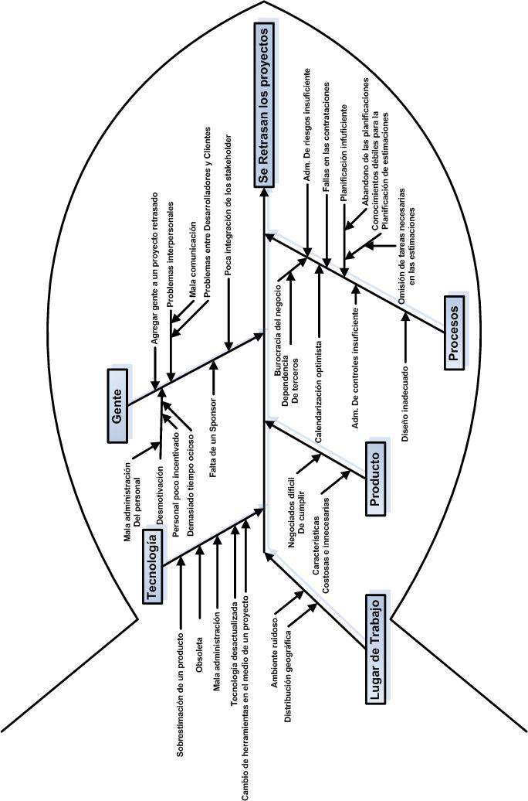

Detalles de las causas

Gente
  - Falta de un Sponsor: Todo proyecto debe tener un usuario sponsor (aquella persona que está interesada que el proyecto se cumpla, y soporte económicamente el mismo).
  - Desmotivación: La desmotivación del personal que está involucrado en un proyecto, provoca que las tareas no se cumplan con la calidad deseada. Como así también, la desmotivación puede provocar distintos tipos de problemas o inconvenientes en el proyecto.
    - Personal poco incentivado: El trabajo producido por una persona, la cual, no ve un progreso o un aporte con la tarea que desempeña, y a su vez, no se encuentra incentivado en su trabajo; Esto produce una desmotivación severa y su consecuente disminución de la producción.
    - Mala Administración del personal: Los responsables que están a cargo de un grupo de trabajo y no se encuentran capacitados para desempeñar dicha actividad, genera un descontento en su grupo de trabajo con la consecuente desmotivación del grupo.
  - Agregar gente a un proyecto retrasado: Agregar gente nueva en una tarea critica del proyecto no reduce los tiempos (depende el caso). Generalmente, la experiencia muestra que no se reducen los tiempos de los proyectos, sino que los dilata, debido a que las personas deben recibir, por lo menos, una mera capacitadas.
  - Problemas interpersonales: Nunca faltan los problemas interpersonales, provocados por una infinidad de causas, que no las detallamos en este trabajo.
    - Mala comunicación: Los problemas interpersonales, provocan que exista una gran falencia en la comunicación entre personas.
    - Problemas entre Desarrolladores y Clientes: Los Desarrolladores y Clientes, deben tener en claro los mismos conceptos e ideas en todo momento, para evitar un diseño erróneo. Por consiguiente, se deben evitar los problemas interpersonales entre estos.
  - Poca integración de los stakeholders: Los stakeholders deben estar acompañando al proyecto. Tienen un compromiso muy importante para con el proyecto.

Tecnología
  - Sobrestimación de un producto: Muchas veces se sobrestima un producto. Esto provoca una confianza que puede amenazar al proyecto con una aplicación que no realiza lo que realmente se esperaba.
  - Obsoleta: Los grandes avances tecnológicos, provocan la obsolescencia de varias tecnologías, y pueden afectar en mas de un proyecto.
  - Mala administración: El personal poco capacitado en la administración de tecnologías específicas, puede ser una amenaza importante para un proyecto que requiera de personas experimentadas en esas tecnologías.
  - Tecnología desactualizada: Tecnologías desactualizadas pueden convertirse en una amenaza importante. Ej: La actualización puede traer bugs y demorar al proyecto.
  - Cambio de herramientas en el medio de un proyecto: Se debe evitar el cambio de herramientas en el medio de un proyecto. El usuario que hace uso de dichas herramientas, puede tornarse menos eficaz en el proceso de adaptación.

Lugar de trabajo
  - Ambiente ruidoso: Los ambientes ruidosos, atacan la concentración de cualquier persona, dispersandola de sus tareas.
  - Distribución geográfica: Las distancias de grupos de trabajo, puede reflejar una diferencia importante entre los tiempos estimados y los tiempos reales.

Producto
  - Negociados difícil de cumplir: En todo rubro, existe el problema del vendedor y el productor. El que vende el proyecto, no debe pactar imposibles.
  - Características Costosas e innecesarias: Los agregados innecesarios y de gran costo, deben evitarse. Pueden transformarse en una amenaza en el cumplimiento del proyecto.

Procesos
  - Burocracia del negocio: La existencia de circuitos de procedimiento debe ser lo mas ágil posible, para evitar perdidas de tiempo.
    - Dependencia de terceros:
  - Calendarización optimista: Generalmente, uno proyecta siendo optimista, sin tener en cuenta una lista importantes de riesgos. Es importante hacer una administración de riesgos.
  - Adm. De controles insuficiente: No siempre se realizan los controles necesarios para asegurar que algo está bien hecho.
  - Diseño inadecuado: Un proyecto fracasa si se realiza un diseño que no corresponde a lo requerido. El producto obtenido no es lo deseado.
  - Adm. De riesgos insuficiente: Los riesgos son la primer amenaza de todo proyecto. Por lo tanto, si uno no ataca los riesgos a tiempo, los riesgos atacan al proyecto.
  - Fallas en las contrataciones: El cliente se basa en lo contratado.
    - Abandono de las planificaciones: Lo planificado se debe hacer cumplir. Por lo tanto, el traking de los planes debe ser realizado.
    - Conocimientos débiles para la planificación de estimaciones: Las estimaciones en un proyecto de una aplicación SW, es un campo con grandes falencias en la actualidad. Por lo tanto, los parámetros que se manejan en las estimaciones deben corresponderse al proyecto real.
      - Omisión de tareas necesarias en las estimaciones: Al momento de estimar, se debe tener en claro todas las tareas necesarias del proyecto.

